共青团广东省委员会
广东省农业厅
团粤联发〔2016〕58 号

关于转发共青团中央 农业部《关于推荐第十届“全国农村青年致富带头人”候选人的通知》

各地级以上市团委、农业局：
为激励引导广大农村青年致富带头人在构建新型农业经营体系、加快发展现代农业中发挥骨干引领作用，共青团中央、农业部决定继续开展“全国农村青年致富带头人”评选表彰活动。现将共青团中央、农业部《关于推荐第十届“全国农村青年致富带头人”候选人的通知》（中青明电〔2016〕22号）转发给你们，请认真贯彻落实，共同做好候选人推荐工作。
一是请按要求从农业、工商、农业社会化服务、新农村建设4个领域中选拔45周岁以下种养大户、农民合作社带头人、龙头企业带头人、经纪人、家庭农场负责人、农村青年“领头雁”致富带头人、大学生村官等优秀青年作为候选人 ，同时支持优秀农村青年个人自荐；
二是请各地团委、农业局在双方协商的基础上共同推荐2-3名候选人（曾获“全国农村青年致富带头人”荣誉不再重复推荐），请于9月1日前将相关材料的纸质版和电子版报送至团省委农村青年工作部。

附件：1.共青团中央 农业部关于推荐第十届“全国农村青
年致富带头人”候选人的通知
2.“全国农村青年致富带头人”评选表彰办法
3.第十届“全国农村青年致富带头人”候选人推荐表

团省委联系人：杨特君 夏红印
联系电话：020-87195623
邮寄地址：广州市越秀区寺贝通津一号之三农村青年工作部
电子邮箱：tswgdqnb@163.com
省农业厅联系人：陈和清 联系电话：020-37288233

共青团广东省委员会 广东省农业厅

2016年8月18日

附件1
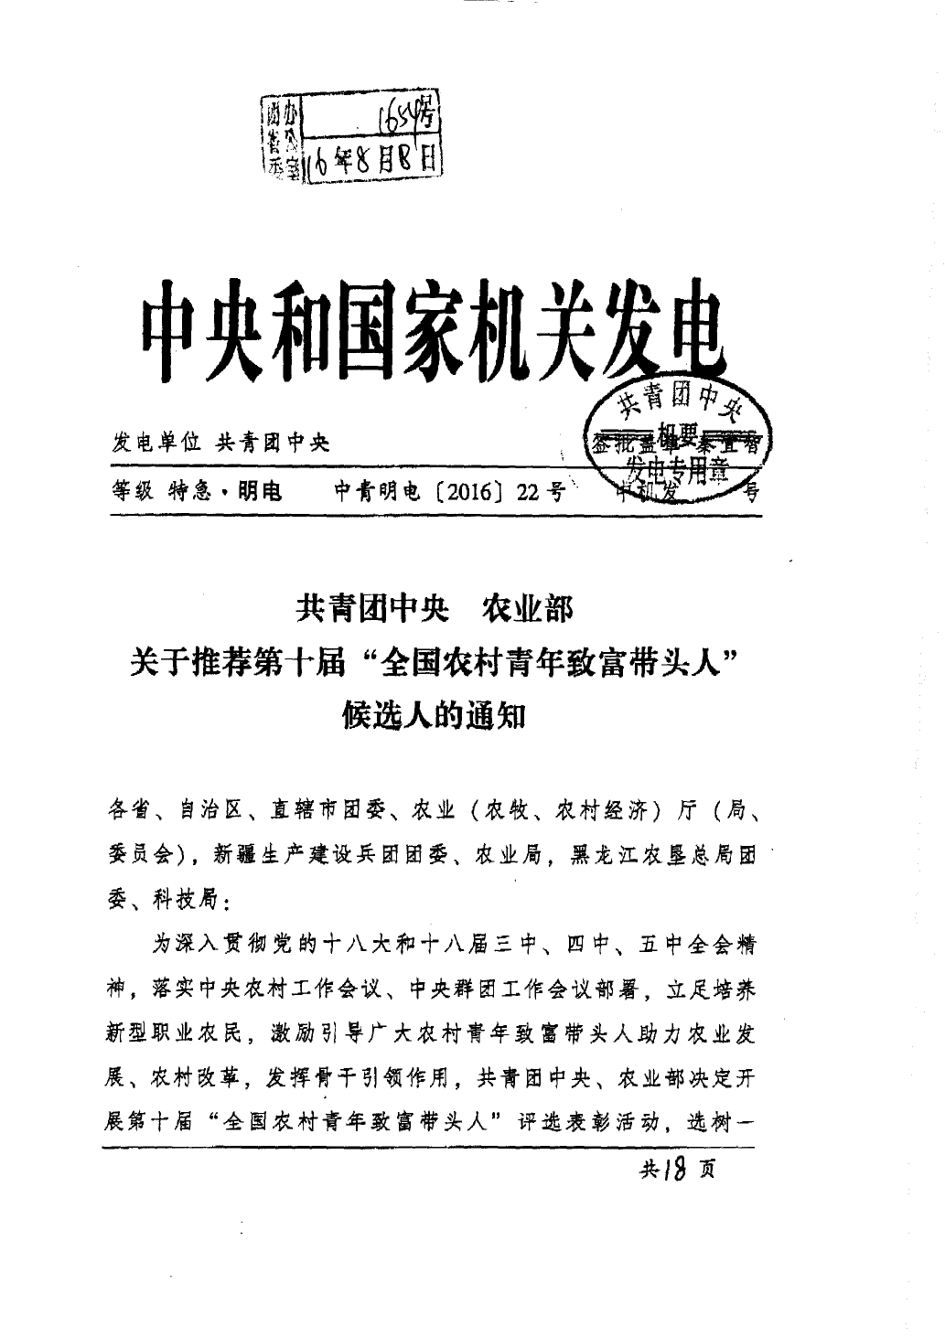
批扎根农村、带领群众增收致富、推进现代农业发展的优秀农村青年典型。根据《“全国农村青年致富带头人”评选表彰办法》（附件1）要求，现就推荐第十届“全国农村青年致富带头人”候选人有关事宜通知如下。
一、推荐渠道和名额分配
第十届“全国农村青年致富带头人”评选表彰活动将评选“全国农村青年致富带头人”500名，其中“全国农村青年致富带头人标兵”10名。推荐数量按1：1.2的比例确定（附件2）。
1. 各省份推荐。各省（自治区、直辖市）候选人名额根据国家统计局2014年公布的乡村人口数量为基准拟定，并适当向中西部地区倾斜。最多不超过27名，最低不少于6名。
2. 系统推荐。农业部推荐35名候选人，人选主要以青年新型职业农民为主，需从事国家重点支持发展的相关农业产业，列入全国新型职业农民培养对象并具有示范带动作用。
二、候选人范围
候选人应符合《“全国农村青年致富带头人”评选表彰办法》第四条所列条件。从业领域主要为以下四类。
1. 农业领域：包括带头学用科技、示范推广应用新品种和新技术、大力发展种植和养殖产业的种养大户；从事农业生产、农产品加工和市场流通的农民专业合作社带头人、农业产业化龙头企业带头人、经纪人、家庭农场负责人等。
2. 工商领域：包括进城务工经商办企业以及在促进农村劳动力转移等方面发挥示范带动作用的农村青年。
3. 农业社会化服务领域：包括带头从事农村二、三产业，在农资服务、农产品仓储物流和电子商务平台建设、动植物疫病防控、农业机械化社会服务、农业生态环境和农村能源建设等方面做出突出成绩的农村青年。
4. 新农村建设领域：扎根农村，带领农民群众脱贫致富、发展农村经济、加强农业基础设施建设、提高农村公共服务水平、开展美丽宜居乡村建设、推动城乡发展一体化的新农村建设带头人和大学生村干部。
三、推荐材料
各省（自治区、直辖市）及系统推荐候选人时应提供以下材料。
（一）纸质及其他资料
1. “全国农村青年致富带头人”候选人名单（附件3）。一式两份，加盖省级团组织或农业部相关业务部门公章。名单中要对推荐的候选人排序，排序第一的为标兵候选人。
2. “全国农村青年致富带头人”候选人推荐表（附件4、5）。一式两份。各省（自治区、直辖市）推荐的候选人需经省、市、县三级团组织和农业部门审核签章。系统推荐的候选人需经农业部相关业务部门审核签章。
3. 标兵候选人考察报告。省级团委和农业部门要对标兵候选人进行实地考察，并结合推荐材料中先进事迹等内容，形成500字以内的考察报告；系统推荐的标兵候选人由农业部相关业务部门进行实地考察，并形成考察报告。报告应加盖公章，并注明考察组成员。
4. 标兵候选人影像材料。时长不超过20分钟，建议分辨率不低于720P，并刻录DVD光盘1张。
以上推荐材料由省级团委或农业部相关业务部门审核后，统一整理邮寄到评委会办公室。
（二）电子版材料
1. “全国农村青年致富带头人”候选人名单。
2. “全国农村青年致富带头人”候选人推荐表。
3. 候选人事迹材料。事迹材料采用通讯体裁，以第三人称撰写，字数在1500字左右。
4. 标兵候选人考察报告。
5. 候选人照片。候选人近期彩色免冠证件照（分辨率240×320以上，jpg或jpeg格式，文件名为所在省份或系统名称+候选人姓名），红色背景，着正装（少数民族候选人着民族服装）。标兵候选人需同时报送彩色工作照3-5张（分辨率956×1280以上，jpg或jpeg格式），要求不同场景、主题明确、人物突出，并附工作照详细说明。
电子版推荐材料由省级团委或农业部相关业务部门审核后，统一整理通过电子邮件报送评委会办公室。
推荐材料报送截止时间为2016年9月30日（邮寄材料以当地邮戳为准），逾期视为自动弃权。正式候选人确定后，公示、表彰等事宜将另行通知。
四、工作要求
1. 高度重视，加强领导。各级团组织和农业部门要高度重视“全国农村青年致富带头人”评选表彰活动，充分认识表彰活动对激励农村青年扎根农村、建功立业，引导带动更多农村群众增收致富的重要意义，共同做好候选人推荐工作。
2. 精心组织，严格把关。各级团组织和农业部门要严格按照有关要求，精心组织有关推荐工作，确保公平、公正、公开，按照公告推荐标准、广泛寻找人选、宣传创业经历、青年参与评价、确认推荐名单五个环节，切实做好候选人的资格、事迹审查，确保推荐材料真实、可靠、全面，将群众高度认可、带动群众创业致富的优秀青年典型推选出来。
3. 结合工作，注重宣传。各级团组织和农业部门要注重活动宣传，通过层级发动，扩大评选表彰活动社会影响。在做好传统媒体宣传的同时，注重运用微博、微信等新媒体手段，丰富宣传内容、创新宣传形式，吸引更多青年关注、参与评选表彰活动。各级团组织要注重将评选表彰与现有的农村青年创业致富“领头雁”培养计划、农村青年电商培育工程等重点工作项目相结合，深化现有工作，进一步引导广大农村青年为发展现代农业、繁荣农村经济作贡献。

全国农村青年致富带头人评选组织委员会办公室
联 系 人：郭 鹏 张维熙
联系电话：010-85212817
电子信箱：tzysqc@126.com
通讯地址：北京市前门东大街10号团中央青年发展部
邮政编码：100005

共青团中央 农业部

2016年8月4日

附件2

“全国农村青年致富带头人”评选表彰办法

“全国农村青年致富带头人”是共青团中央、农业部在农业领域和促进农村经济社会发展方面授予农村青年的最高奖项。为规范评选表彰工作，特制定本办法。
一、组织领导
评选活动由共青团中央、农业部共同主办，联合成立“全国农村青年致富带头人评选组织委员会”（以下简称“评委会”），协调指导评选表彰工作。评委会下设办公室，由共青团中央、农业部有关司局的相关人员组成，办公室设在共青团中央青年发展部，具体负责评选表彰活动的日常工作。
各省（自治区、直辖市）团委和农业（农牧、农村经济）厅（局、委员会）共同负责候选人的考察、审核和推荐。具体工作由各省（自治区、直辖市）团委牵头协调。
二、评委组成
评委由席位评委和特邀评委组成。席位评委由共青团中央、农业部分管领导和有关部门负责人组成。特邀评委由“三农”领域专家、学者、媒体负责人和往届“全国农村青年致富带头人”组成。
每届评选时，采取抽选的方式从各类别特邀评委中随机邀请，与席位评委共同参加评审会。
三、评选时间和名额
“全国农村青年致富带头人”每两年评选表彰一次。每次评选表彰“全国农村青年致富带头人”500名，其中“全国农村青年致富带头人标兵”10名。
四、候选人条件
1. 年龄为18至45周岁的中国公民。
2. 热爱祖国，热爱人民，热爱社会主义，拥护中国共产党的领导。具有较高思想觉悟，遵纪守法。
3. 从事农、林、牧、渔业生产、加工、经营以及为农村经济社会发展服务的相关行业，从业时间3年以上，成绩突出，在当地具有示范带动作用（从业不足3年者，应在该领域成绩突出、在全国或省内有较大影响），能够带领农民群众共同致富，为社会主义新农村建设做出突出贡献。
4. 敢闯敢试，勇于创新，积极投身农业农村改革。
5. 原则上应获得过省级（含省级）以上荣誉。
五、评选程序
1. 候选人申报。分为各省份推荐和各系统推荐。各省份推荐由各省（自治区、直辖市）团委牵头，与当地农业（农牧、农村经济）厅（局、委员会）共同开展；按照分配名额的1：1.2比例推荐候选人，并在其中择优推荐1名作为标兵候选人；候选人事迹考察核实后，经省、市、县三级团委和农业部门审核上报。各系统推荐由相关系统业务部门负责，按照分配名额的1：1.2比例推荐候选人，并在其中择优推荐1名作为标兵候选人；候选人事迹考察核实后报送评委会办公室。
2. 确定正式候选人。评委会办公室对候选人材料进行审核，确定正式候选人。不具备参选条件或所报送材料不符合要求的候选人不作为正式候选人。
3. 公示。标兵正式候选人要求在其所在县（或以上）的党报或电视台上公示（事迹必须与报送评委会办公室的材料一致），并将公示材料寄送评委会办公室。同时在中国共青团网、中青网对所有正式候选人进行公示，公布全国统一监督电话，广泛接受社会公众监督。公示期为5个工作日。
4. 异议处理。在公示期间，如有举报，各省（自治区、直辖市）团委、相关系统要配合做好调查工作，并书面报告调查和处理情况。评委会办公室将对调查情况进行核实，对确有问题的正式候选人，取消其参选资格。
5. 评审会评选。评委会组织召开由席位评委和特邀评委参加的评审会，依据候选人事迹材料进行无记名投票，得票前10名的获得“全国农村青年致富带头人标兵”荣誉称号，其余正式候选人获得“全国农村青年致富带头人”荣誉称号，投票结果报共青团中央和农业部领导审定。
六、表彰奖励
通过印发表彰决定、颁发荣誉证书等方式予以表彰，并举办全国农村青年致富带头人颁奖活动，为获奖者代表颁发荣誉证书和奖牌。通过开展“奋斗的青春最美丽”等获奖者事迹分享活动、运用各类媒体宣传获奖者创业故事等方式，传播青春正能量，弘扬创业创富精神。
七、其他
1. “全国农村青年致富带头人”获得者如有严重违法违纪行为，或发现其参选过程中存在弄虚作假行为，将撤销其荣誉称号，收回奖牌和证书。
2. 本办法自公布之日起执行，全国农村青年致富带头人评选组织委员会有最终解释权。

附件3

第十届“全国农村青年致富带头人”候选人
推荐表

姓 名 |  | 性 别 |  | 照片
出生年月 |  | 民 族 |  | 照片
文化程度 |  | 政治面貌 |  | 照片
邮 编 |  | 联系电话 |  | 照片
专业技术职称
通讯地址
申报类别 | □全国农村青年致富带头人标兵
申报类别 | □全国农村  青年致富  带头人 | □农业领域  □工商领域  □农业社会化服务领域  □新农村建设领域
获省级
以上表彰奖励情况
个
人
简
历
县级  推荐  意见 | 团委意见 |  | 农业部门意见
县级  推荐  意见 | （签章）  年 月 日 |  | （签章）  年 月 日
市级  推荐  意见 | 团委意见 |  | 农业部门意见
市级  推荐  意见 | （签章）  年 月 日 |  | （签章）  年 月 日
省级  推荐  意见 | 团委意见 |  | 农业部门意见
省级  推荐  意见 | （签章）  年 月 日 |  | （签章）  年 月 日
说明：1. 此表正背面打印。
2. 申报类别请在□内以√标明标兵或致富带头人类别。

共青团广东省委员会 2016年8月18日印发

（共印100份）

